
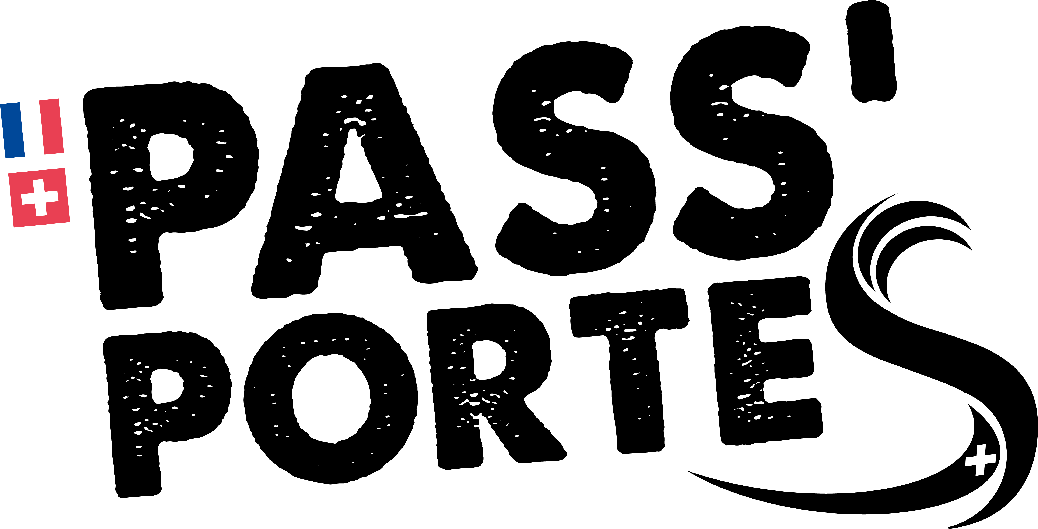

Autorisation de Sortie du Territoire (AST)
Pass’Portes du 27 au 29 juin 2025

Je complète l'autorisation de sortie du territoire nécessaire au cas où le tracé passe par la Suisse. Informations à lire et formulaire à télécharger et compléter sur www.service-public.fr/particuliers/vosdroits/F1359

L’AST est obligatoire dès qu'un enfant mineur sort de France (passage du parcours en Suisse) sans être accompagné de l'un de ses parents ou d'une autre personne ayant l'autorité parentale (tuteur-curateur).

Mineurs concernés par l’AST | Mineurs non concernés par l’AST
- Enfant français qui vit en France  - Enfant étranger qui vit habituellement en France | - Un enfant français qui vit à l'étranger et qui séjourne en France n'a pas besoin d'AST lorsqu'il quitte la France.  - Un enfant étranger qui vit à l'étranger et qui séjourne ou transite par la France n'a pas besoin d'AST

Vous pouvez retourner ce document à inscription@portesdusoleil.com puis le mettre dans le sac de l’enfant mineur participant.

Association Portes du Soleil Territoire d’Evénements
1401 route de Vonnes
F – 74390 Châtel
+33 0(4) 50 73 32 54
www.portesdusoleil.com

